День открытых дверей
Фотодокументальная выставка «Здесь начинается Россия!»
25.04.2018

В преддверии празднования 80-летия Хабаровского края архивным отделом администрации Охотского муниципального района проведен День открытых дверей. Фотодокументальная выставка была оформлена в нескольких экспозициях.

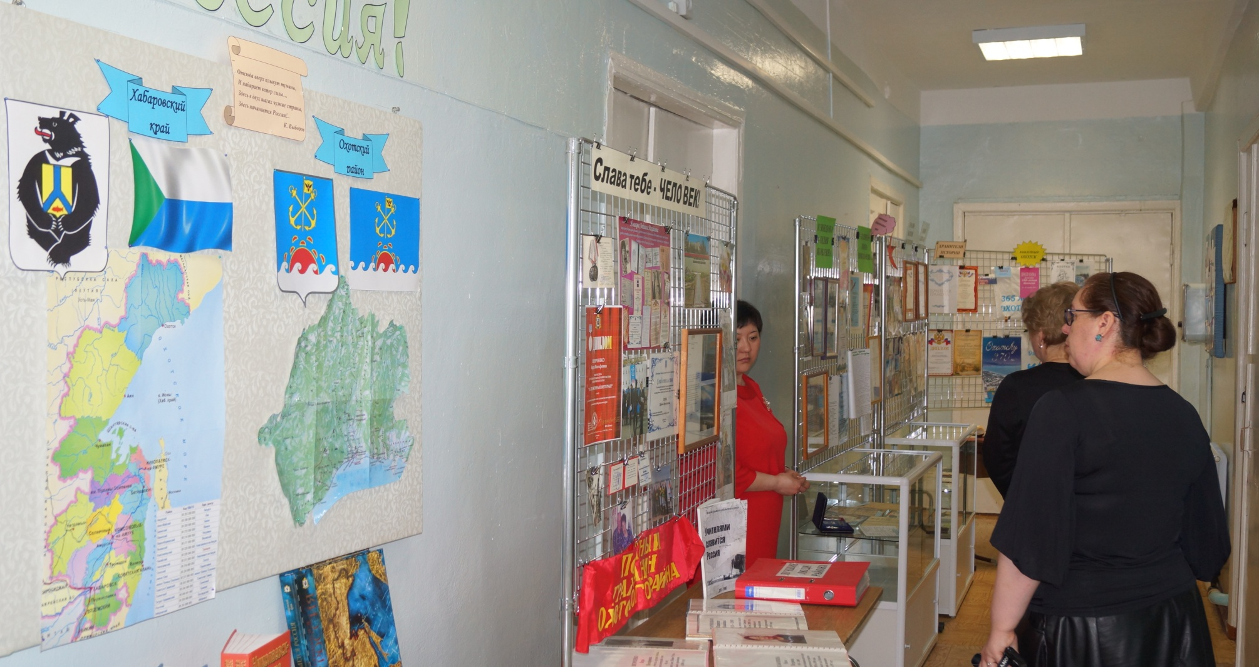
«Слава тебе – ЧЕЛОВЕК!»

На данном стенде были представлены ветераны труда Российской Федерации, Охотского района, Почетные граждане Охотского района, лучшие люди Охотского района и фотографии мемориальных досок, на которые занесены люди, внесших вклад в развитие экономики и культуры района.

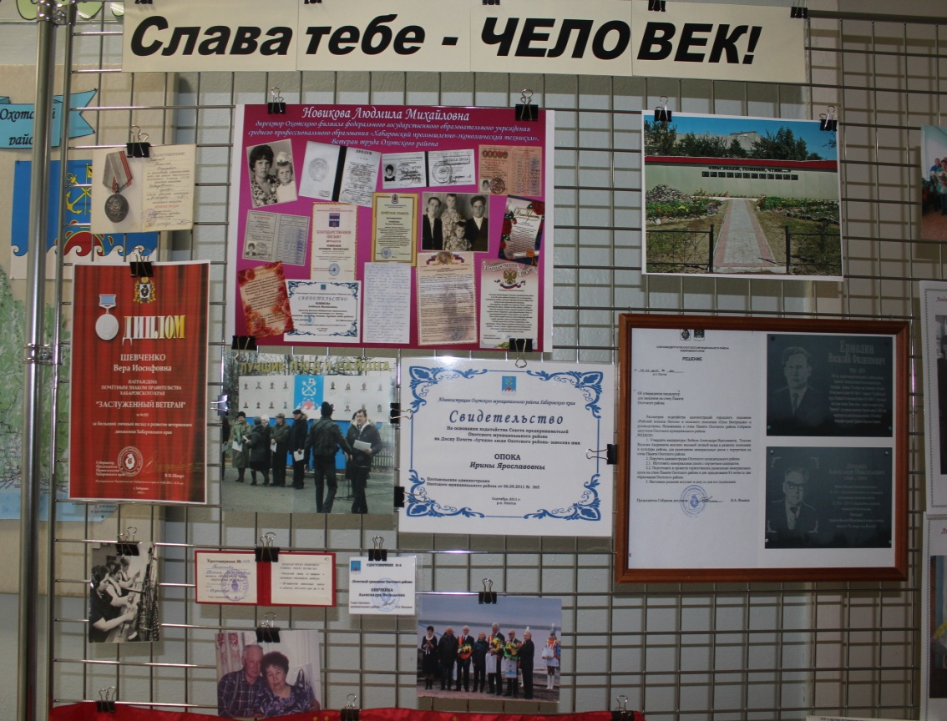 | 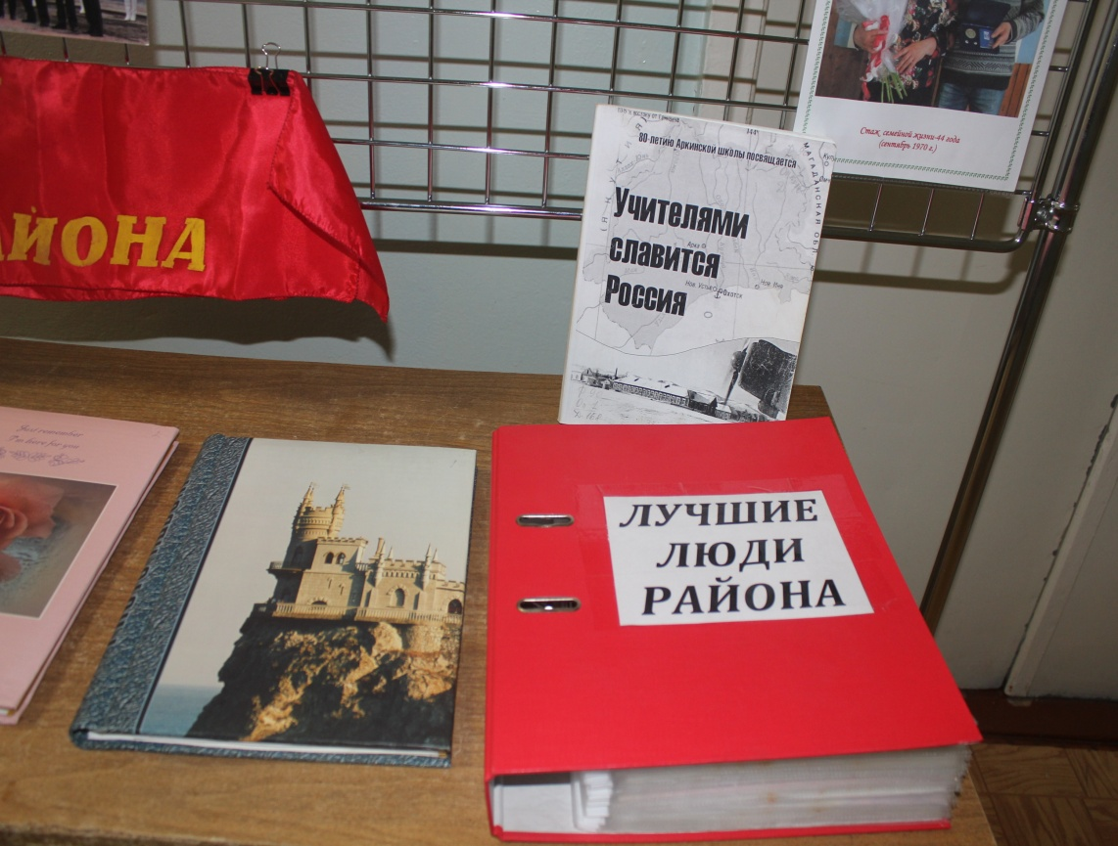

«Люди нашего побережья»

На данном стенде были представлены документы личного происхождения Кузнецовой Лидии Яковлевны – директора муниципального казенного общеобразовательного учреждения средняя общеобразовательная школа № 1 городского поселения «Рабочий поселок Охотск», принятые в феврале 2018 г. и Лапиной Нины Николаевны – учителя русского языка и литературы, ровесницы Хабаровского края

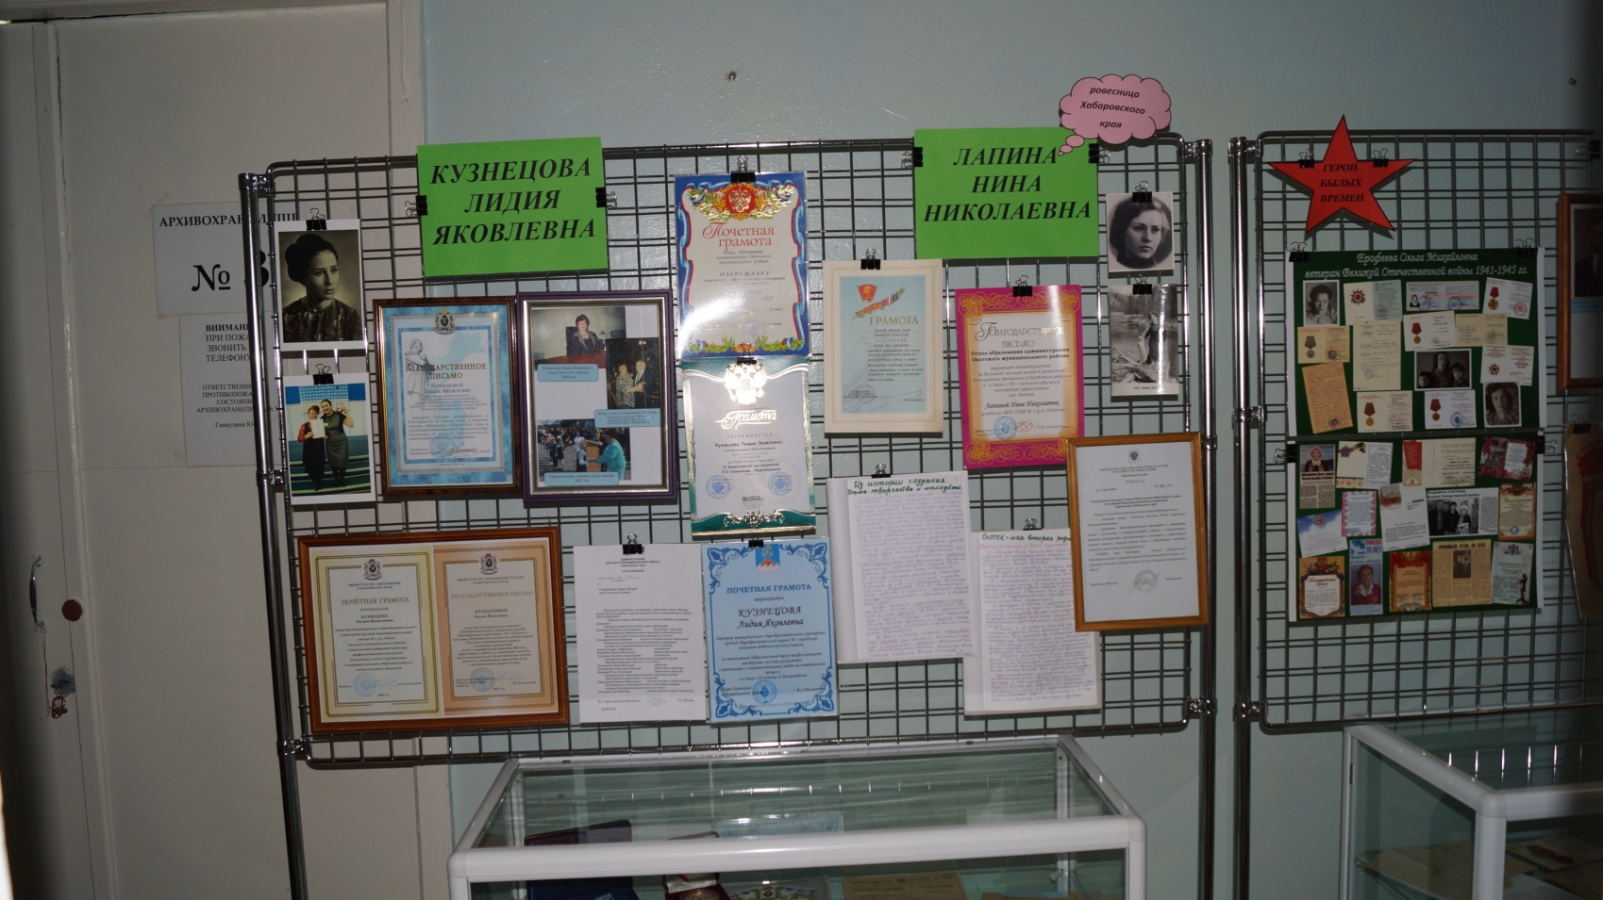 | 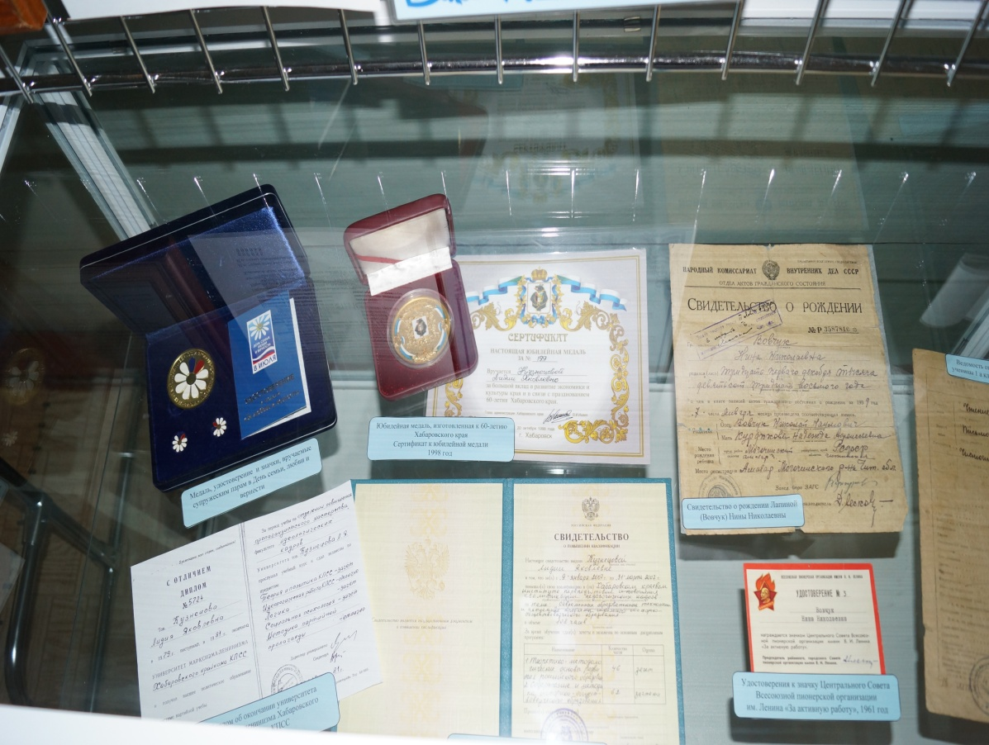

«Герои былых времен»

В преддверии празднования 73-годовщины Победы в Великой Отечественной войне 1941-1945 гг. были представлены документы личного происхождения ветеранов ВОВ.

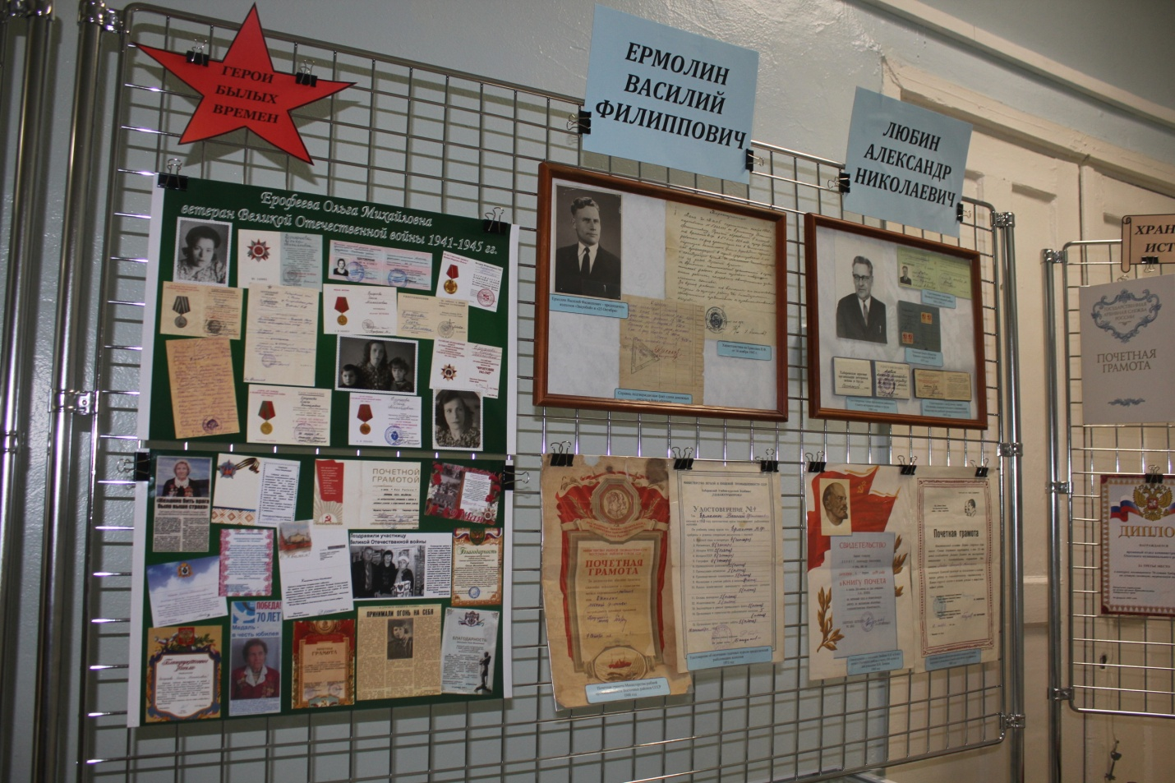 | 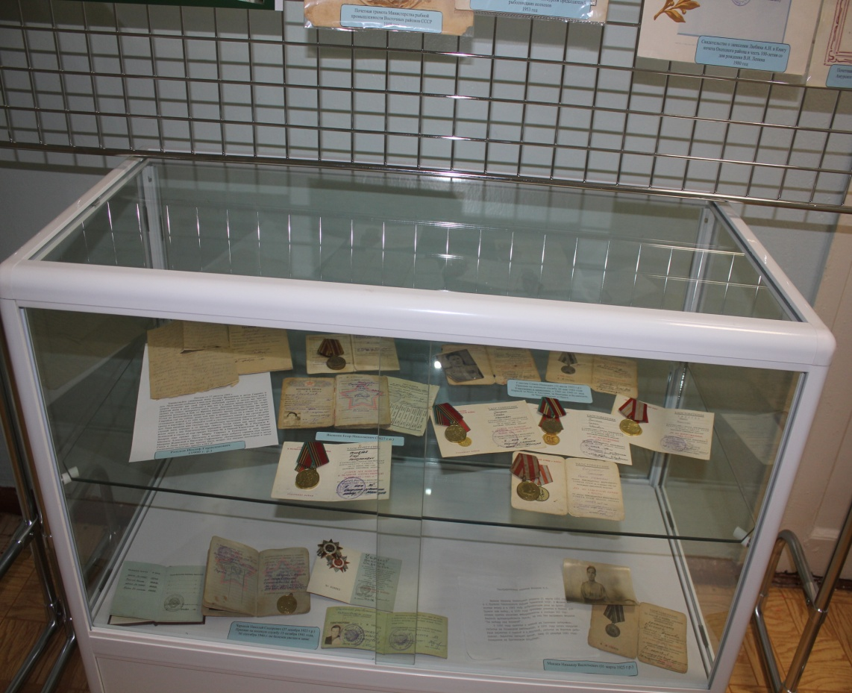

«Юбилейный Охотск»

На стендах представлены фотодокументы юбилейных мероприятий и продукция, изготовленная к юбилейным мероприятиям (календари, фотоальбомы, книги, программы мероприятий, значки и др.).

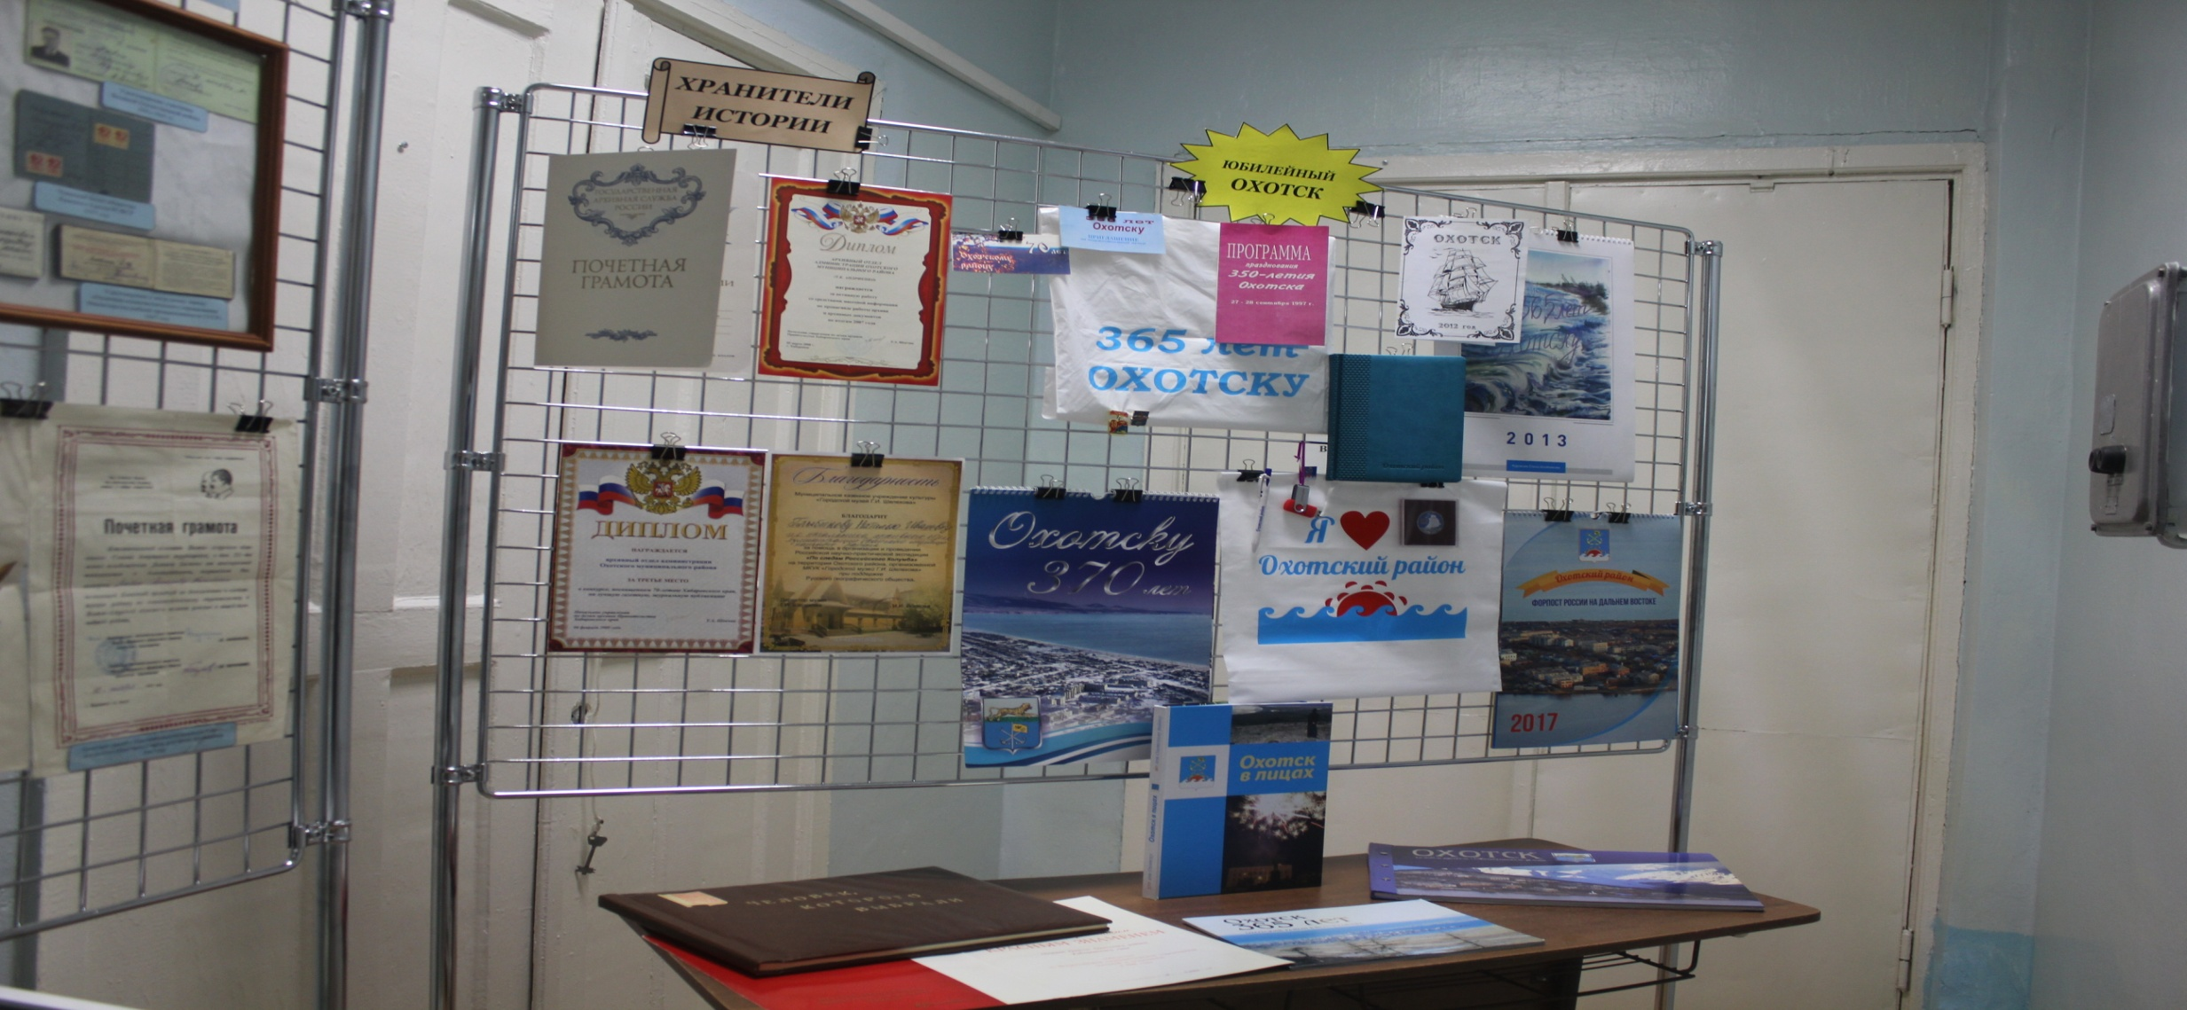 | 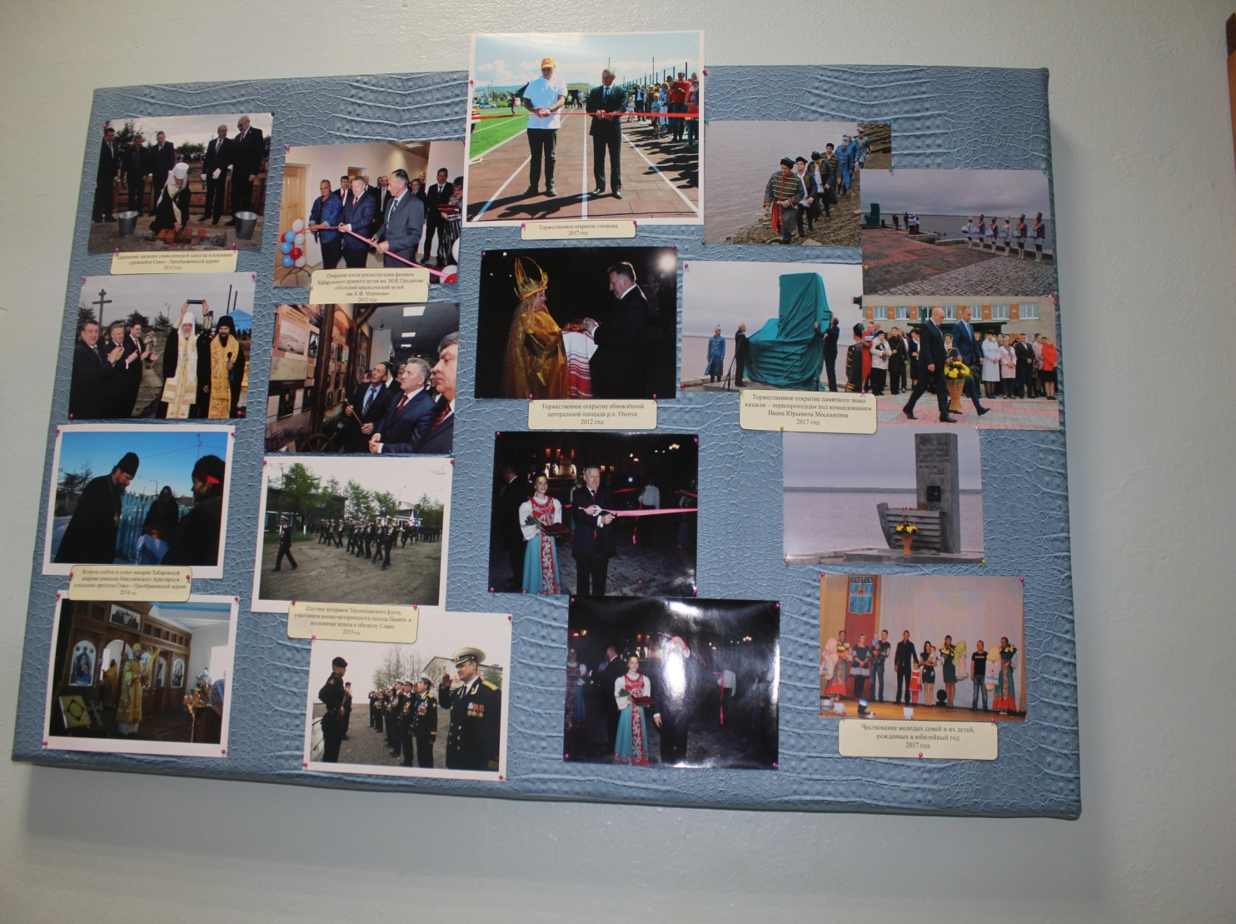

«Хранители истории»

В связи с празднованием 95-летия архивной службы Хабаровского края и 100-летия архивной службы Российской Федерации посетители были ознакомлены с историей развития архивного дела в Охотском районе.

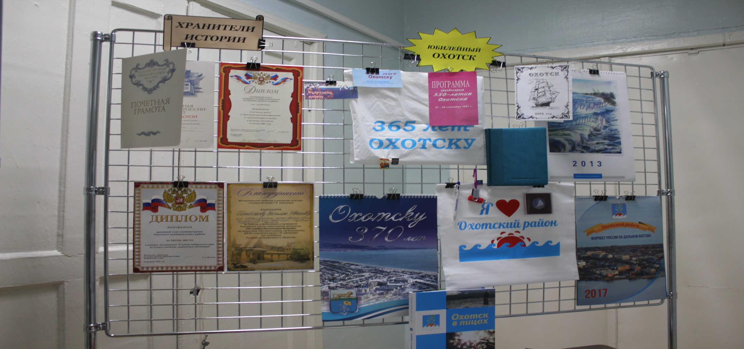 | 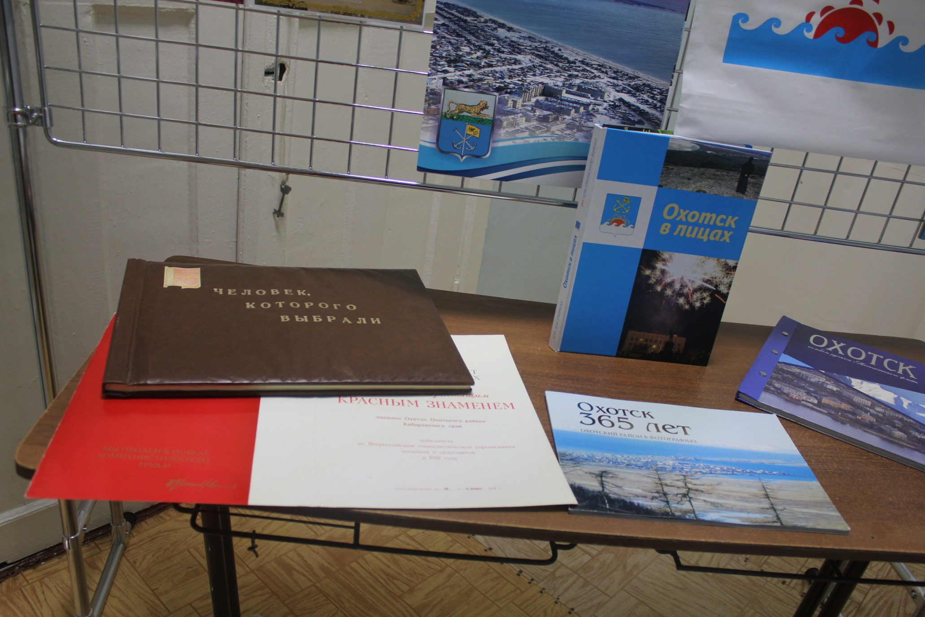

В рамках Дня открытых дверей проведено два школьных урока для учащихся 11-х классов Охотской средней школы № 1. Школьные уроки посетило 29 учеников.

 | 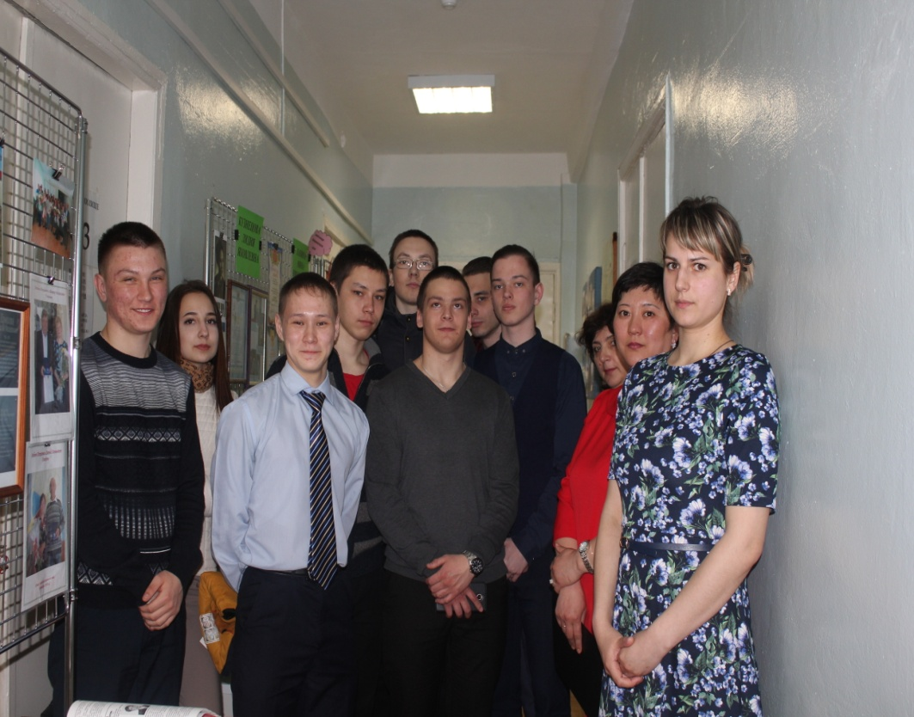

Благодарные посетители описали свои впечатления в книге отзывов.
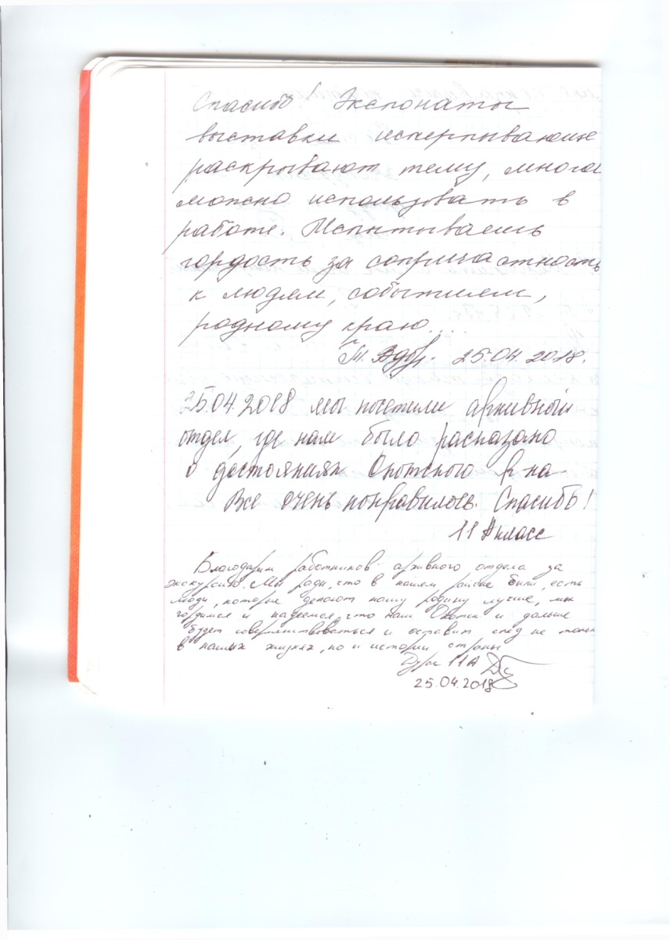 | 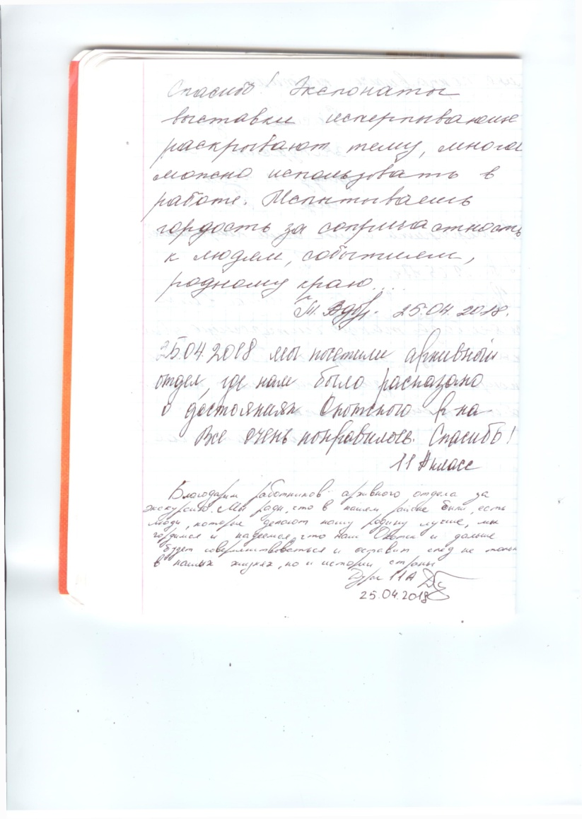
Всего в День открытых дверей архивный отдел посетило 93 человека.

